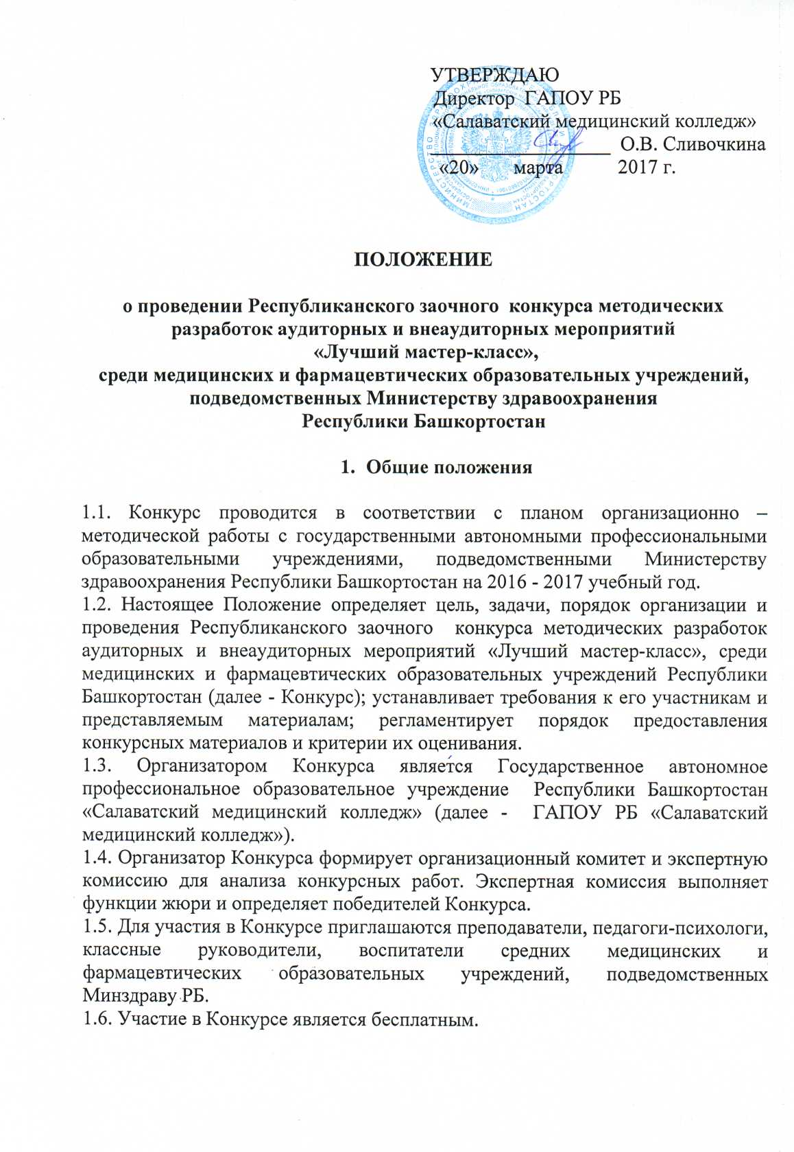

Цель и задачи Конкурса

2.1. Целью проведения Конкурса является повышение профессионального уровня педагогов, выявление и популяризация лучшего педагогического опыта в области подготовки методических разработок «Лучший мастер-класс».
2.2. Задачи Конкурса:
- выявление, поддержка и стимулирование инновационной методической деятельности преподавателей;
- развитие творческого потенциала и профессиональной компетентности педагогических работников и распространение инновационного педагогического опыта;
- создание условий для самореализации, профессионального роста педагогических работников.

3. Порядок организации и проведения Конкурса
3.1. Количество участников от одной образовательной организации не ограничено.
3.2. Прием заявок (приложение 1) и конкурсных работ на участие в заочном Конкурсе проводится в период с 17.04.2017 г. по 22.04.2017 г. на электронный адрес uch_smu@mail.ru с темой письма «Заочный конкурс методических разработок».
3.3. Для отправки материала на каждого участника формируется папка с пометкой «Заочный конкурс методических разработок – ФИО участника», в которую входят заявка и конкурсная работа.
3.4. Экспертная комиссия по оцениванию конкурсных работ будет работать с 24.04.2017 г. по 28.04.2017 г.
3.5. Конкурсный материал, представленный в неустановленные сроки и несоответствующий требованиям настоящего Положения, к Конкурсу не допускается.
3.6. Работы, присланные участниками, должны быть авторскими, не заимствованными из Интернета и не нарушающими авторских прав третьих лиц.
3.7. Конкурсные работы не рецензируются и не возвращаются.

4.Требования к оформлению конкурсных работ

4.1. Конкурсная работа должна быть выполнена в редакторе Microsoft Word, презентации - Microsoft Power Point.
4.2. Методические разработки могут быть представлены в следующих номинациях:
- «Методическая разработка мастер – класса аудиторного мероприятия»;
- «Методическая разработка мастер – класса внеаудиторного мероприятия»;
4.3. Конкурс проводится по следующим направлениям:
- Общеобразовательные учебные дисциплины;
- Общепрофессиональные учебные дисциплины;
- ПМ, МДК.
4.4. Методическая разработка мастер – класса оформляется в свободной форме с учетом педагогической технологии.
4.5. Титульный лист должен содержать:
- название образовательной организации;
- название работы (с пометкой о виде методической разработки мастер-класса);
- ФИО автора;
- название города;
- год издания методической разработки мастер-класса.
4.6. Приложения, в том числе презентации, таблицы, дополнительные материалы оформляются в произвольной форме – удобной для понимания и усвоения информации. Приложения нумеруются в порядке их использования.
4.7. Список использованной литературы составляется в соответствии с требованиями библиографического написания.

5. Критерии оценивания конкурсных материалов
5.1. Представленные на Конкурс работы оцениваются на основании следующих критериев:

1 | Актуальность, целесообразность, методическая и воспитательная значимость содержания проводимого мастер-класса. | 0 - 10 баллов
2 | Творческий подход при создании и оформлении методических разработок, использование оригинальных форм и элементов исполнения. | 0 - 10 баллов
3 | Использование активных и интерактивных методик. | 0 - 10 баллов
4 | - Ясность, структурированность и доступность материалов | 0 - 10 баллов
5 | Культура оформления материалов, соответствие нормам русского языка и стиля изложения. | 0 - 10 баллов
ИТОГО |  | максимальное количество –  50 баллов

6. Подведение итогов Конкурса и награждение участников
6.1. Итоги Конкурса подводятся по протоколу экспертной комиссии с учетом всех поступивших конкурсных работ.
6.2. Авторы лучших работ будут награждены Дипломами I, II, III степени. Все участники Конкурса, не получившие призовые места, получают Сертификаты участников.
6.3. Все Дипломы и Сертификаты высылаются в электронном виде на электронные адреса указанные в заявках.
6.4. Итоги Конкурса будут размещены 03.05.2017 г. на сайте ГАПОУ РБ «Салаватский медицинский колледж» http://salavatmk.ru, в разделе «Новости колледжа».
7. Контакты организаторов Конкурса
7.1. По вопросам организации и проведения Конкурса обращаться:
1. Галиахметова Алсу Тимиряновна - методист, 89178057070.
2. Маликова Раушания Рифатовна – заведующий по ВР, 89870155129.

Приложение 1

Заявка на участие
в Республиканском заочном конкурсе методических разработок аудиторных и внеаудиторных мероприятий
«Лучший мастер-класс»,
среди медицинских и фармацевтических образовательных учреждений,
подведомственных Министерству здравоохранения
Республики Башкортостан

Полное название образовательного учреждения
ФИО и должность участника
Номинация
Направление работы
Название работы
Электронная почта
Контактный телефон
ФИО руководителя учреждения

Примечание: заявка на участие в Конкурсе заполняется на каждого участника.

